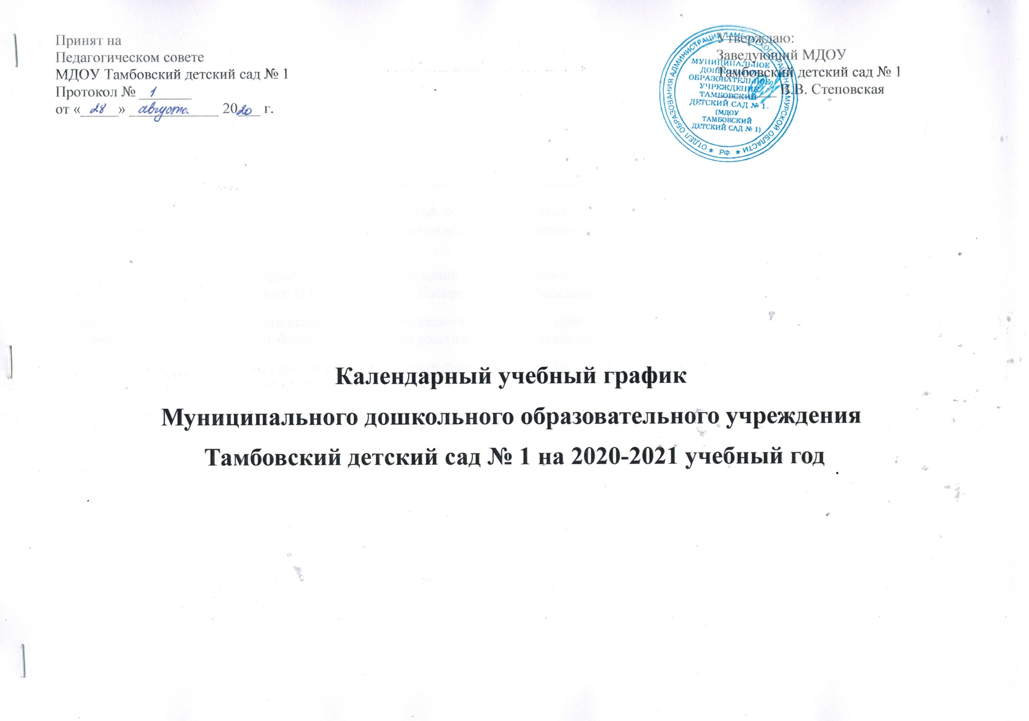

**Пояснительная  записка**

**к годовому календарному учебному графику**

**муниципального дошкольного образовательного учреждения Тамбовский детский сад № 1** **на 2020- 2021 учебный год.**

 Годовой календарный учебный график образовательной деятельности  на 2020 – 2021 учебный год разработан в соответствии с:

- Федеральным законом от 29.12.2012г. № 273-ФЗ «Об образовании в Российской Федерации»;

- Приказом Министерства образования и науки Российской Федерации от 30.08.2013 № 1014  «Об утверждении порядка организации и осуществления образовательной деятельности по основным общеобразовательным программах - образовательным программам дошкольного образования»;

- Основной образовательной программой ДОУ, разработанной в соответствии с примерной основной общеобразовательной программой «От рождения до школы» под редакцией Н.Е. Вераксы, Т.С. Комаровой, М.А. Васильевой разработанной в соответствии с ФГОС ДО.

- Санитарно-эпидемиологическими правилами и нормативами СанПиН 2.4.1.3049-13 «Санитарно-эпидемиологические требования к устройству, содержанию и организации режима работы дошкольных образовательных учреждений», от 15.05.2013г. №26;

- Приказом Министерства образования и науки Российской Федерации от 17.10.2013 № 1155 «Об утверждении  федерального государственного стандарта   дошкольного образования».

- Письмом  «Комментарии к ФГОС дошкольного образования» Министерства образования и науки Российской Федерации от 28.02.2014 г. № 08-249

       Годовой календарный учебный график образовательной деятельности  на 2020 – 2021 учебный год является нормативным актом, устанавливающим перечень образовательных областей и объём учебного времени, отводимого на проведение непосредственно образовательной деятельности.

 Учебный год начинается с 1 сентября 2020 г. и заканчивается 31 мая 2021 г.

Детский сад работает в режиме пятидневной рабочей недели.

 Основными задачами годового календарного графика являются:

1. Регулирование объема образовательной нагрузки.

2. Реализация ФГОС к содержанию и организации образовательного процесса ДОУ.

3. Обеспечение углубленной работы по приоритетному направлению деятельности ДОУ.

 В 2020 – 2021 г. в  МДОУ Тамбовский детский сад № 1 функционирует 18 групп общеразвивающей направленности.

Коллектив дошкольного образовательного учреждения работает по Основной образовательной программе (далее - Программа), разработанной в соответствии с действующим Федеральным государственным образовательным стандартом дошкольного образования (далее ФГОС ДО) и требованиями к структуре основной образовательной программы дошкольного образования (Приказ Министерства образования и науки Российской Федерации  от 17 октября 2013 года № 1155 «Об утверждении и введении в действие Федерального государственного образовательного стандарта дошкольного образования к структуре основной общеобразовательной программы дошкольного образования»), написанной в соответствии с примерной основной общеобразовательной программе дошкольного образования «От рождения до школы» под редакцией Н.Е. Вераксы, Т.С. Комаровой, М.А. Васильевой.

Методическое обеспечение основной программы соответствует перечню методических изданий, рекомендованных Министерством образования РФ по разделу «Дошкольное воспитание».

Годовой календарный учебный  график образовательной деятельности  соответствует Уставу ДОУ, образовательной и парциальным программам, гарантирует ребенку получение комплекса образовательных услуг.

**Содержание годового календарного учебного графика** включает в себя:

- режим работы ДОУ,

- продолжительность учебного года,

- количество недель в учебном году,

- сроки проведения каникул, их начала и окончания,

- перечень проводимых праздников для воспитанников,

-сроки проведения мониторинга достижения детьми планируемых результатов освоения ООП дошкольного образования,

- праздничные дни,

- мероприятия, проводимые в летний оздоровительный период.

Годовой календарный учебный график разрабатывается ежегодно, принимается на Педагогическом совете, утверждается приказом заведующего до начала учебного года.

Все изменения, вносимые ДОУ в годовой календарный учебный график, утверждаются приказом заведующего образовательного учреждения и доводятся до всех участников образовательного процесса.

Согласно статье 112 Трудового Кодекса Российской Федерации, а также Постановления о переносе выходных дней Правительства РФ от 28.05.2013г. № 444  в годовом календарном учебном графике учтены нерабочие (выходные и праздничные) дни.

В середине учебного года (начало января) для детей дошкольного возраста организуются зимние  каникулы. В дни каникул организуется деятельность:  музыкальные развлечения, спортивные развлечения;  дни здоровья и др. В летний период организуются подвижные и спортивные игры, праздники, экскурсии и т.д. (по плану работы в летний период)

**Годовой календарный учебный график**

|  |  |  |  |  |  |  |  |  |  |  |  |  |  |  |  |  |  |  |  |  |  |  |  |  |  |
| --- | --- | --- | --- | --- | --- | --- | --- | --- | --- | --- | --- | --- | --- | --- | --- | --- | --- | --- | --- | --- | --- | --- | --- | --- | --- |
| **1. Режим работы учреждения** | | | | | | | | | | | | | | | | | | | | | | | | | |
| Продолжительность учебной недели | | | | | | | | 5 дней (с понедельника по пятницу) | | | | | | | | | | | | | | | | | |
| Время работы возрастных групп | | | | | | | | 10,5 часов в день (с 7ч30м. до 18ч.00м.) | | | | | | | | | | | | | | | | | |
| Нерабочие дни | | | | | | | | суббота, воскресенье и праздничные дни | | | | | | | | | | | | | | | | | |
| **2. Продолжительность учебного года** | | | | | | | | | | | | | | | | | | | | | | | | | |
| Учебный год | с 01.09.2020г. по 31.05.2021г. | | | | | | | | | | | | | | | | 38 недель | | | | | | | | |
| I полугодие | с 01.09.2020г. по 31.12.2021 г. | | | | | | | | | | | | | | | | 17 недель | | | | | | | | |
| II полугодие | с 09.01.2021г. по 31.05.2021г. | | | | | | | | | | | | | | | | 21 неделя | | | | | | | | |
| **3. Мероприятия, проводимые в рамках образовательного процесса** | | | | | | | | | | | | | | | | | | | | | | | | | |
| **3.1. Мониторинг достижения детьми планируемых результатов освоения образовательной программы (без прекращения образовательного процесса)** | | | | | | | | | | | | | | | | | | | | | | | | | |
| Мониторинг | | | | Сентябрь, май | | | | | | | | | | | | | |  | | | | | | | |
| **3.2. Праздники для воспитанников** | | | | | | | | | | | | | | | | | | | | | | | | | |
| День знаний | | | | | | | | | | | | | | | | 31.08.2020 г. | | | | | | | | | |
| Развлечения «Осень в гости к нам пришла» (по возрастным группам) | | | | | | | | | | | | | | | | 23.10.2020 г. -  26.10.2020г. | | | | | | | | | |
| «День Матери» | | | | | | | | | | | | | | | | 23.11.2020г. | | | | | | | | | |
| Новогодние утренники (по возрастным группам) | | | | | | | | | | | | | | | | 24.12.2020г. -  28.12.2020г. | | | | | | | | | |
| Прощание с ёлочкой (по возрастным группам) | | | | | | | | | | | | | | | | 10.01.2021 г. – 14.01.2021г. | | | | | | | | | |
| Утренники, посвященный Дню защитника Отечества (по возрастным группам) | | | | | | | | | | | | | | | | 19.02. 2021-21.02.2021 г. | | | | | | | | | |
|  | | | | | | | | | | | | | | | |  | | | | | | | | | |
| Утренники, посвящённые 8 марта ( по возрастным группам) | | | | | | | | | | | | | | | | 03.03.2021 г. -  06.03.2021 г. | | | | | | | | | |
| Праздничное развлечение | | | | | | | | | | | | | | | | 20.03.2021 г. | | | | | | | | | |
| День Смеха | | | | | | | | | | | | | | | | 01.04.2021г. | | | | | | | | | |
| Праздничное развлечение, посвященное  Дню Земли | | | | | | | | | | | | | | | | 19.04.2021 г. | | | | | | | | | |
| Праздничное развлечение «Этих дней не смолкнет слава», посвященное  Дню Победы | | | | | | | | | | | | | | | | 06.05.2021 г. – 08.05.2021 г. | | | | | | | | | |
| «До свиданья, Детский сад». Выпускной бал | | | | | | | | | | | | | | | | 25.05.2021 г. – 29.05.2021г. | | | | | | | | | |
| Праздничное развлечение, посвященное Дню Защиты детей | | | | | | | | | | | | | | | | 03.06.2021 г. | | | | | | | | | |
| Развлечение «В гостях у лета» | | | | | | | | | | | | | | | | Июль | | | | | | | | | |
| **4. Каникулярное время, праздничные (нерабочие) дни** | | | | | | | | | | | | | | | | | | | | | | | | | |
| **4.1. Каникулы** | | | | | | | | | | | | | | | | | | | | | | | | | |
|  | | Сроки/ даты | | | | | | | | | | | | Количество каникулярных недель/ праздничных дней | | | | | | | | | | | |
| Зимние каникулы | | январь | | | | | | | | | | | | 1 неделя | | | | | | | | | | | |
| Летние каникулы | | с 01.06.2021 г. по 31.08.2021 г. | | | | | | | | | | | | 13 недель | | | | | | | | | | | |
| **4.2. Праздничные и выходные дни** | | | | | | | | | | | | | | | | | | | | | | | | | |
| День народного единства | | | | | | | 04.11.2020 г. | | | | | | | | | | | | | | | | 1 день | | |
| Новогодние, рождественские  каникулы | | | | | | | 01.01.2021г. – 10.01.2021 г. | | | | | | | | | | | | | | | | 10 дней | | |
| День защитника Отечества | | | | | | | 21.02.2021-23.02.2021 г. | | | | | | | | | | | | | | | | 2 дня | | |
| Международный женский день | | | | | | | 6.03.2021-08.03.2021 г. | | | | | | | | | | | | | | | | 2 дня | | |
| Праздник Весны и Труда | | | | | | | 01.05.2021 г.-03.05.2021 г. | | | | | | | | | | | | | | | | 2 дня | | |
| День Победы | | | | | | | 08.05.2021 г.-10.05.2021 г. | | | | | | | | | | | | | | | | 2 дня | | |
| День России | | | | | | | 12.06.2021 г. | | | | | | | | | | | | | | | | 1 день | | |
| **5. Мероприятия, проводимые в летний оздоровительный период** | | | | | | | | | | | | | | | | | | | | | | | | | |
| **Наименование** | | | | | | | | | | | | **Сроки/даты** | | | | | | | | | | | | | |
| Проведение праздников, досугов, развлечений | | | | | | | | | | | | 1 раз в неделю с июня - август | | | | | | | | | | | | | |
| Экскурсии, целевые прогулки | | | | | | | | | | | | по плану педагогов, плану работы в летний период | | | | | | | | | | | | | |
| Выставки творческих работ | | | | | | | | | | | | 1 раз в две недели | | | | | | | | | | | | | |
| **6. Организация образовательного процесса** | | | | | | | | | | | | | | | | | | | | | | | | | |
| Содержание | | | Возрастные группы | | | | | | | | | | | | | | | | | | | | | | |
| группа  детей  2-3 лет | | | группа  детей   3- 4 лет | | | | | | | группа  детей  4-5 лет | | | | | группа  детей   5-6 лет | | | | | | группа  детей  6-7 лет | |
| Кол-во возрастных групп | | | 4 | | | 4 | | | | | | | 3 | | | | | 4 | | | | | | 3 | |
| Общее количество занятий/ продолжительность | | | 10 / 10 мин. | | | 10 / 15 мин. | | | | | | | 10 / 20 мин. | | | | | 14 /20- 25 мин. | | | | | | 15 / 30 мин. | |
| Объем недельной образовательной нагрузки (занятий) | | | 1ч 40 мин | | | 2ч 30 мин | | | | | | | 3 ч 10 мин | | | | | 5 ч 50 мин | | | | | | 7 ч 30 мин | |
| На самостоятельную деятельность детей 2 -7 лет (игры, подготовка к образовательной деятельности, личная гигиена) в режиме дня отводиться не менее 3 - 4-х часов. | | | | | | | | | | | | | | | | | | | | | | | | | |
|  |  |  |  |  |  |  |  |  |  |  |  |  |  |  |  |  |  |  |  |  |  |  |  |  |  |